* 1. **登录同济大学教学管理信息系统（1.tongji.edu.cn)，点击左侧菜单栏­—论文选题—论文选题工作申请。**

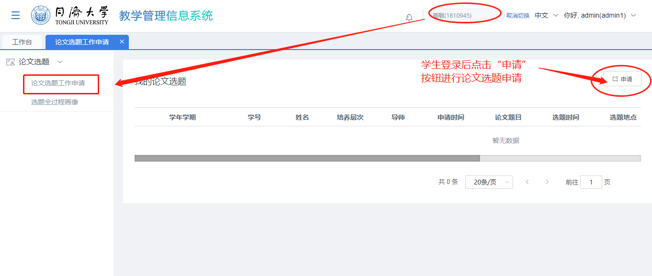

* 1. **进入选题申请界面，选择“正常选题”，点击“确定”进入学生基本信息界面。**
* 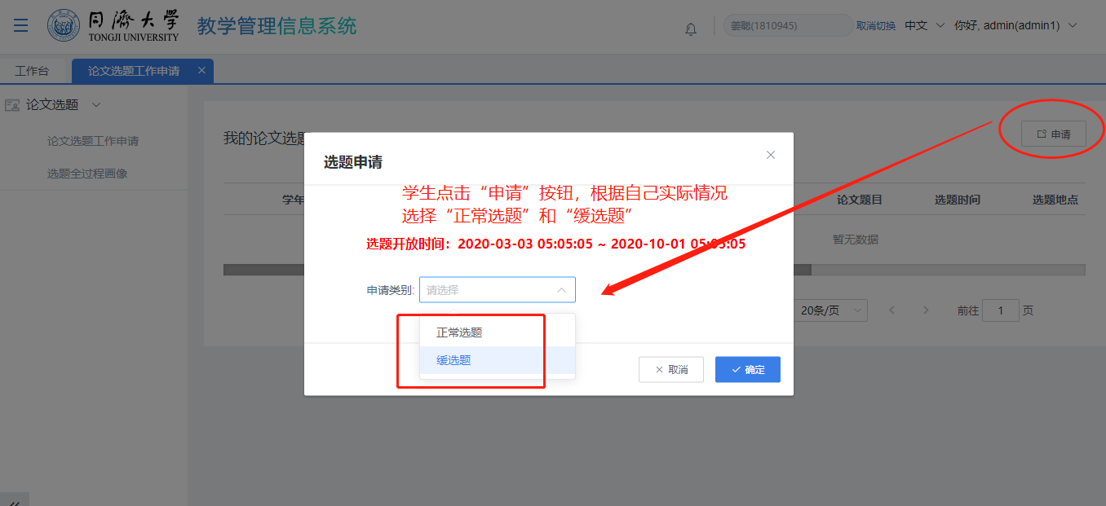
  1. **填写论文选题申请**
* 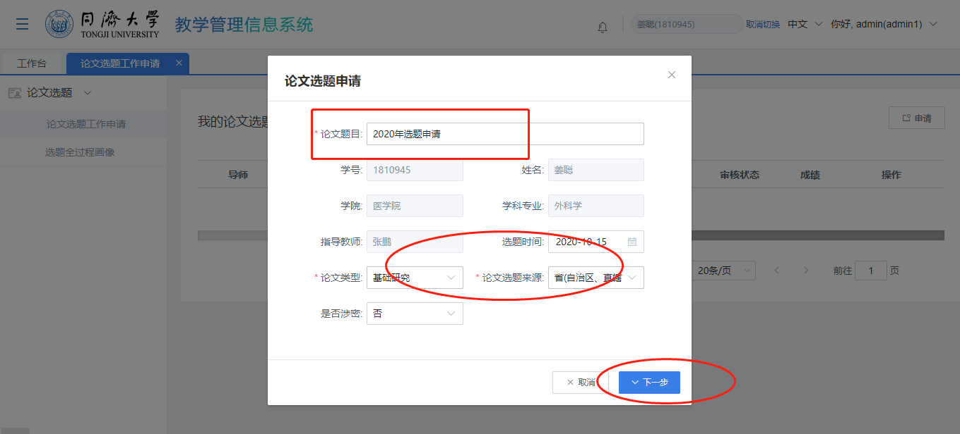
  1. **点击“下一步”，进入选题内容上传PDF文件界面。**
* 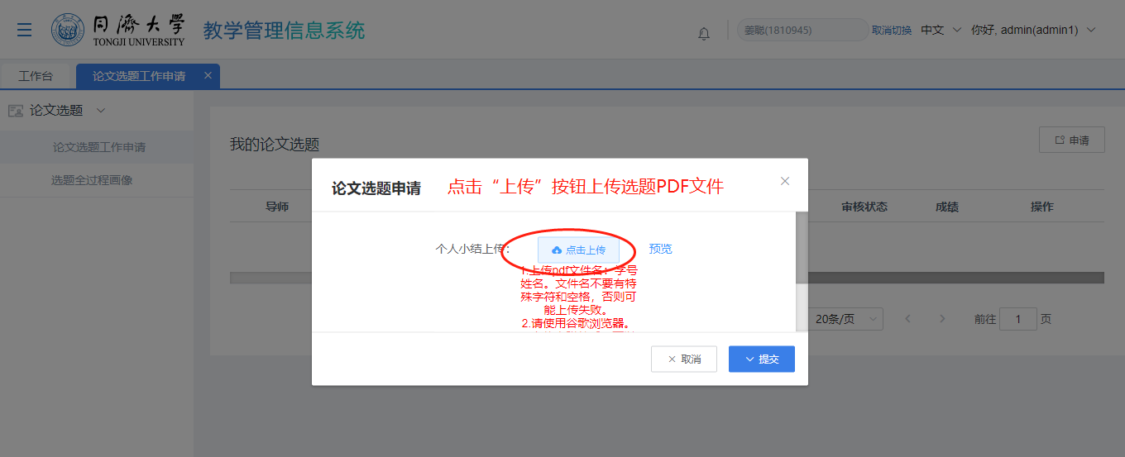
* image013
* 只能上传1个PDF文件。同时注意红色上传提示信息：1）上传pdf文件名：学号姓名。文件名不要有特殊字符和空格，否则可能上传失败；2）请使用谷歌浏览器；3）上传完附件后，可以线上预览，如果无法预览说明上传失败，可以撤回重新上传。
  1. **上传PDF文件后，点击“提交”按钮，可提交选题申请，同时在选题工作申请列表中生成申请电子流，进入导师审核环节，学生可根据“审核状态”进行跟踪选题申请电子流审批状态。**
* 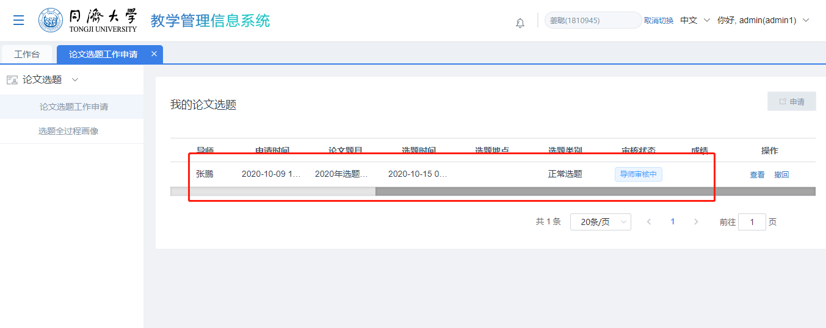
  1. **学生如果填写错误，在导师申请未结束前，还可以点击“撤回”按钮，撤回提交的电子流，进行重新提交选题申请。**
* 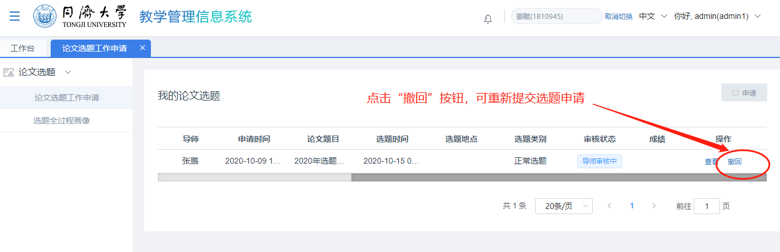

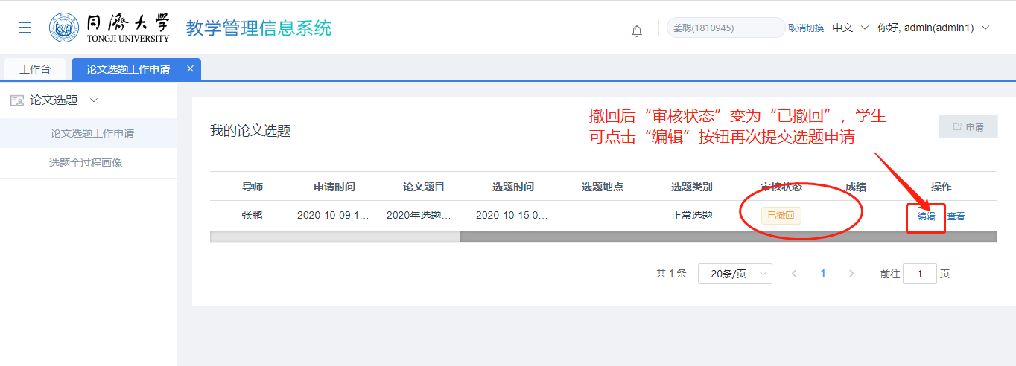

**7．联系导师审批通过后，在论文选题—论文选题工作申请一栏中，点击“导出PDF”按钮，进行PDF文件导出 。**

